Zelf OScam builden voor Dreambox DM920 met Simplebuild/S3
Draait op Ubuntu Desktop 18.04.x LTS
Download s3 van https://github.com/gorgone/s3_releases/releases
Download de emu-patch van https://github.com/oscam-emu/oscam-emu en plaats die in de map ./patches
Voor eerste start:
sudo su
./s3 clean #clean installation
./s3 update_me #online update
./s3 fix_me #repair script
./s3 update_emu #get latest oscam-emu
./s3 enable_emu #patch actual svn with emu
Start met ./s3 menu
Laatste SVN downloaden
Bij het opstarten wordt al de nieuwste SVN gedownload, dit kan ook vanuit het menu:
Ga in het hoofdmenu naar Change [Enter]
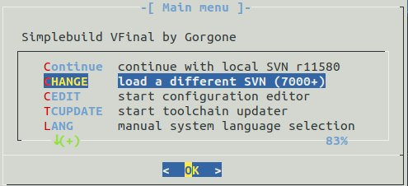
Typ 0 [Enter]
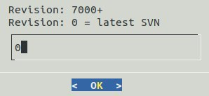
Continue [Enter]
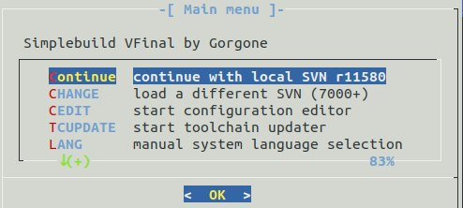

Toolchain maken
Voor het opstarten van s3:
./s3 tcupdate ––config “CTNG_BUILD_AS_ROOT” “1”
In S3: Kies Create Toolchain
Kies ‘dream-arm’ voor DM920. Voor de Xtrend ET10000 kies ‘oe20-mipsel’.
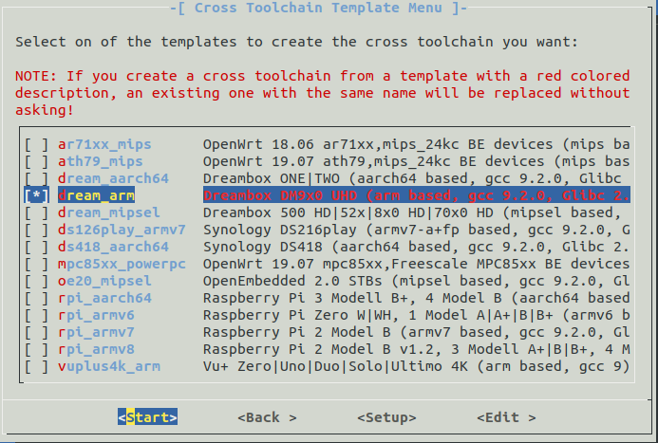
Kies Start, dan veel geduld het duurt even…
Als dat klaar is, kies Setup, dan ook weer even wachten …
Daarna Back.
Add new toolchain
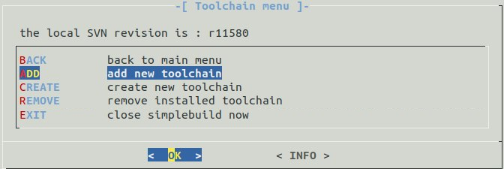
Kies ‘dream-arm’ voor DM920.
Kies ‘oe20-mipsel’ voor Xtrend ET10000 met OpenPLi.

Toolchain updaten
Kies de zojuist geïnstalleerde toolchain
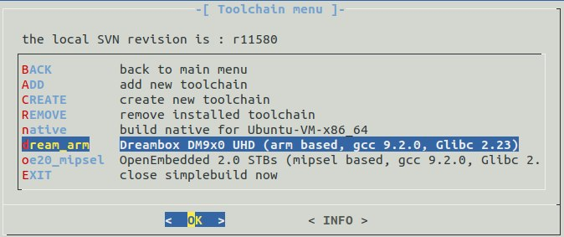
Kies Update
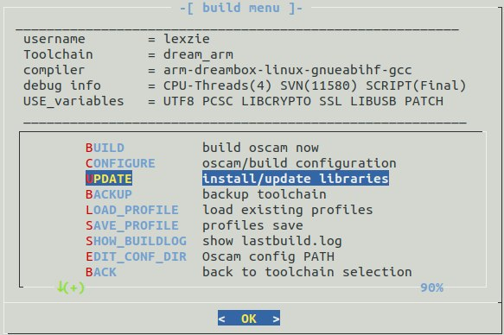
Selecteer de hieronder aangegeven libraries
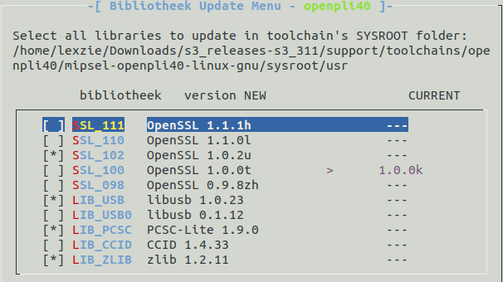
Dit is zowel op de DM920 als op de Xtrend ET10000 met OpenPLi 7.x succesvol getest.
Voor OpenPli 8 SSL_110.
Kies Start
Als-ie klaar is zie je dit:
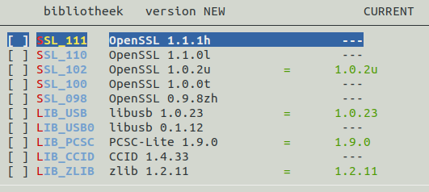
Terug met Back

De gewenste (extra) opties kiezen
Kies Configure
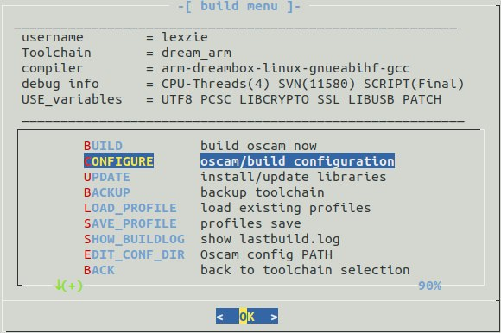
Kies bij OSCAM_MODULE, OSCAM_EXTRA en BUILD_EXTRA de gewenste opties
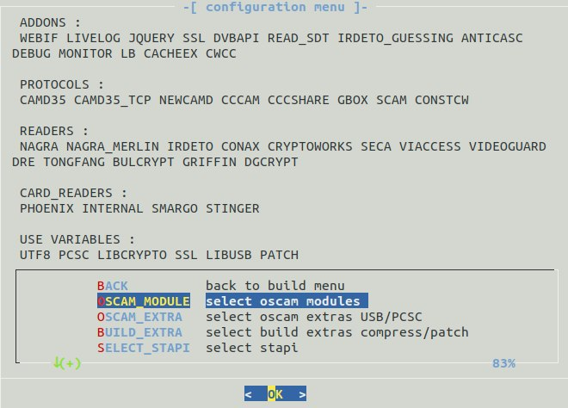
OSCAM_MODULE bestaat weer uit vier submenu’s
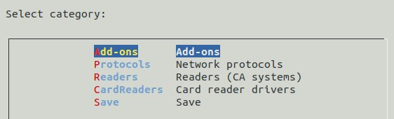
Add-ons
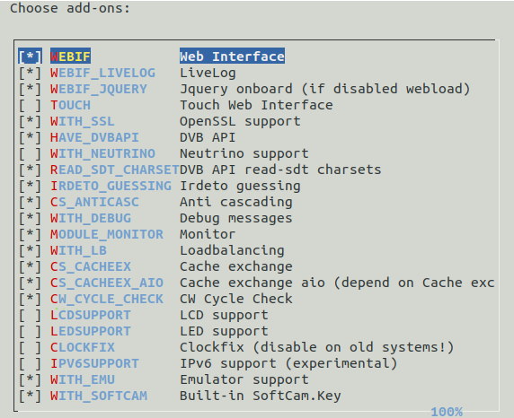
Protocols
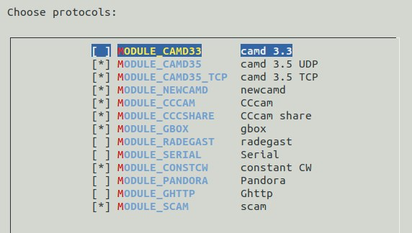
Readers
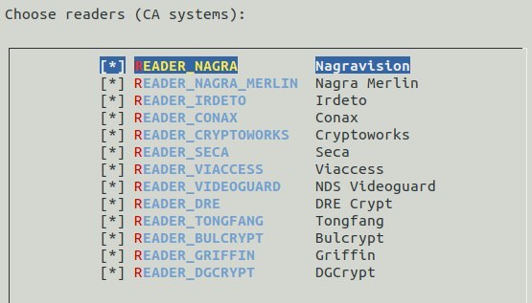
CardReaders
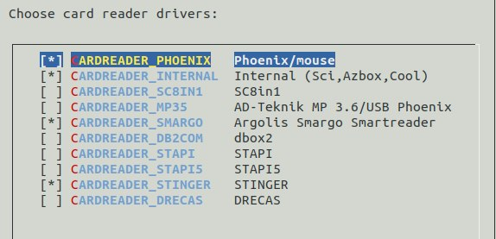
Save

OSCAM_EXTRA
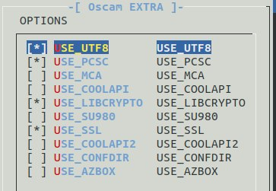
USE_PCSC voor de Xtrend ET10000 uitzetten.
BUILD_EXTRA
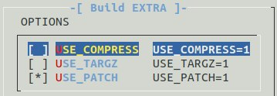

Voor het builden eerst programma afsluiten en dit commando opgeven:
sudo su
Updaten van de emu:
./s3 update_emu
Enablen van de emu:
./s3 enable_emu

Finally build:
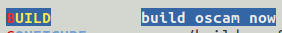
Het bestand zou in de map ./binairies moeten staan.
Testen van een niet werkende install:
/etc/init.d/softcam restart

